Et bien je ne sais pas ! le premier appareil demande 20W, le second 80W et le troisième 100W, puis le quatrième 60 W et le dernier 50 W.
Tu branches tous ces appareils sur la multiprise ! Tu n’as pas peur que cela prenne feu !

1. Problème : Quelle question pouvons-nous nous poser ?

…………………………………………………………………………………………………………………………………………………………………………………………………………………………………………………………………………………

…………………………………………………………………………………………………………………………………………………………………………………………………………………………………………………………………………………

2. Information : Voici quelques informations sur les multiprises.

2. Simulation : Nous simulons avec Scratch la situation.
Clique sur lien et puis clique sur « voir l’intérieur »

Parmi les quatre propositions, sélectionne celle qui permet de calculer l’énergie lumineuse captée par les panneaux solaires.

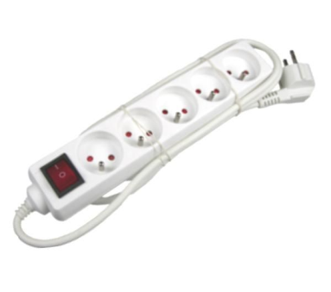
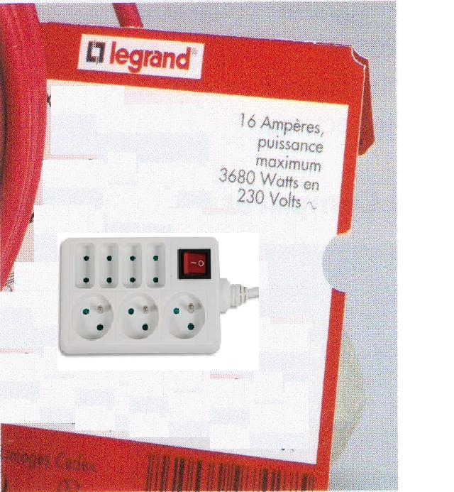
Intensité max 16A
Sous une tension de 230V~
Puissance max 3680W
Document 2 : Emballage de la multiprise

Document 3 : Notion de puissance.
La puissance est le produit de la tension et de l’intensité électrique.
P = U × I
P est la puissance en watt (W)
U est la tension en volt (V)
I est l’intensité en ampère (A)

En dérivation, la puissance des appareils s’additionne.

Document 1 : Les multiprises.
Une multiprise est un ensemble de prises connectées en dérivation entre elles.
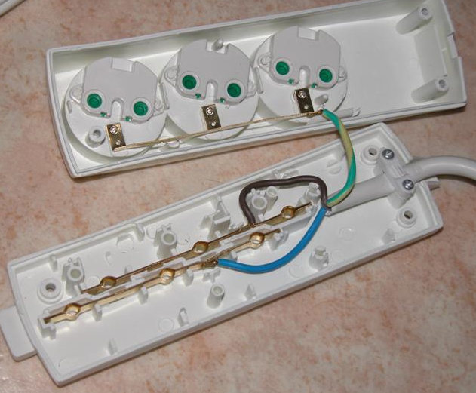

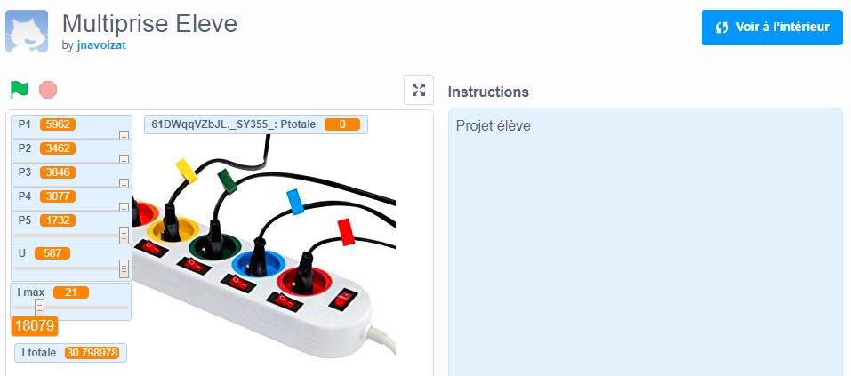

1. Avec les documents, assemble les blocs pour calculer la puissance totale en fonction des puissances P1, P2, P3, P4 et P5.
Attention, certains blocs sont inutiles.
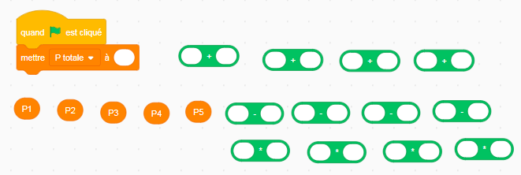
2. A l’aide des documents, choisis la proposition correcte permettant de calculer l’intensité totale avec P totale et U, la tension.
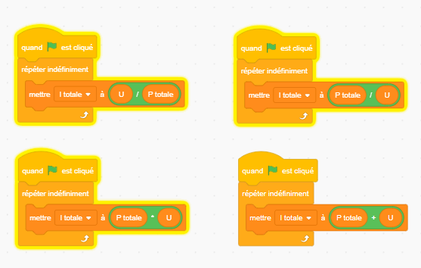
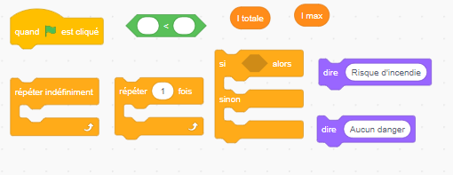
3. Finalement, assemble les blocs de manière à ce que la simulation indique un danger si l’intensité totale I totale dépasse l’intensité maximale I max supportée par la multiprise.

4. Conclusion : En simulant la situation de départ (Puissances des appareils, Tension U, Intensité maximale Imax), conclus le problème.

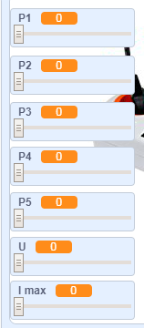
………………………………………………………………………………………………………………………………………………………………………………………………………………………………………………………………

………………………………………………………………………………………………………………………………………………………………………………………………………………………………………………………………

………………………………………………………………………………………………………………………………………………………………………………………………………………………………………………………………

………………………………………………………………………………………………………………………………………………………………………………………………………………………………………………………………

………………………………………………………………………………………………………………………………………………………………………………………………………………………………………………………………

5. Pour aller plus loin : Tu peux écrire un programme fonctionnant pour une multiprise avec six prises disponibles.

Items | Objectifs | Auto-évaluation | Evaluation
 | Extraire des informations.
 | Ecrire un programme.
 | Conclure un problème.

Correction

Questions 1 :

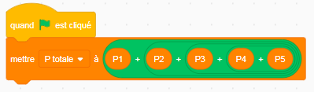

Questions 2 :

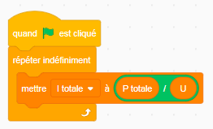

Questions 3 :

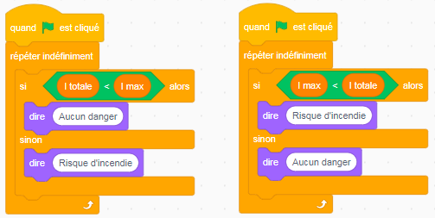

Pour aller plus loin :

